**Художественный руководящий состав**

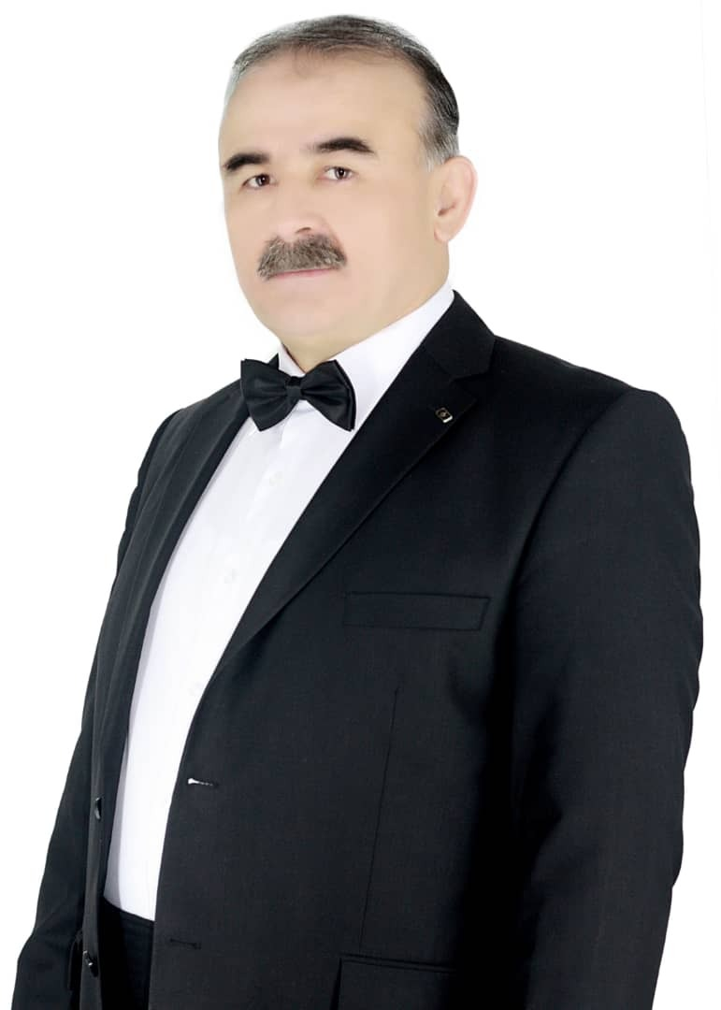 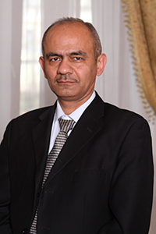

*Сайфулло Юсупов Анвар Шоймуродов*

*Художественный руководитель, главный дирижёр*

*Заслуженный артист РТ*

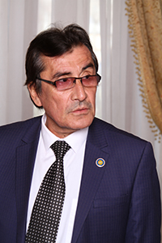 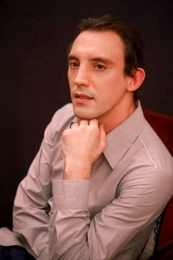

*Шавкат Халилзода Равшан Чарыев*

*Главный режиссёр, главный балетмейстер*

*Народный артист РТ*

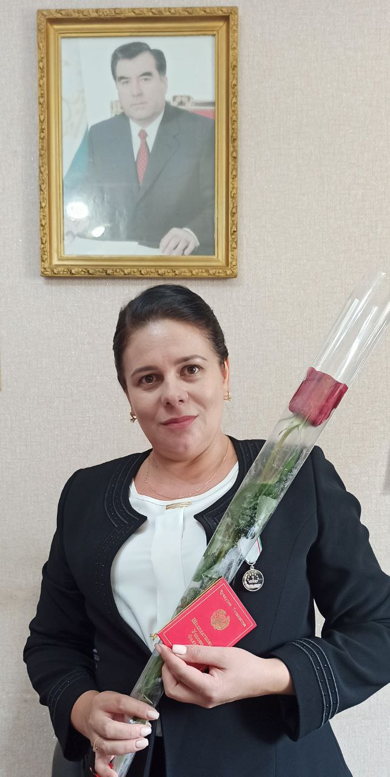 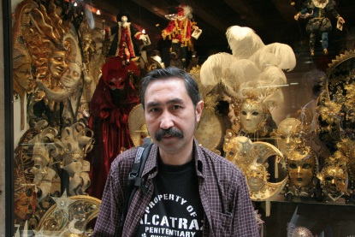

*Елена Тиллоева Джамшед Холиков*

*Главный хормейстер, Главный художник*

*Заслуженная артистка РТ*

*___ ____ ___*

*Дирижёры*

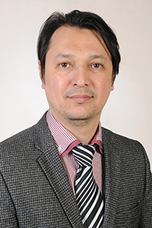 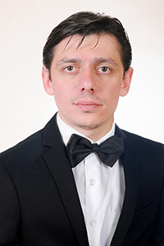

*Алишер Солиев Далер Тиллоев*

*Дирижёр Дирижёр*

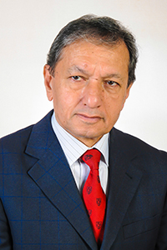

*Салимджон Бурхонзода*

*Исполнительный директор оркестра*

*Режиссёры*

**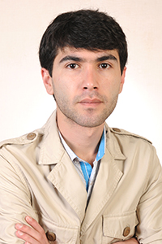****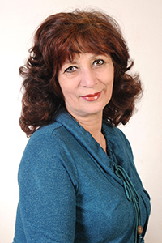**

*Сухроб Усмонов Зухра Алиева*

*Режиссёр Режиссёр*

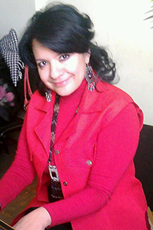

*Алёна Табарова*

*Заведующая режиссёрским управлением*

*Балетмейстеры*

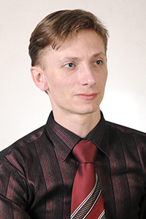 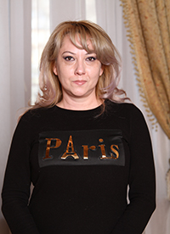

*Александр Бахман Малика Калонова*

*Педагог-репетитор, Исполнительный директор балета*

*Заслуженный артист РТ*

*Хормейстеры*

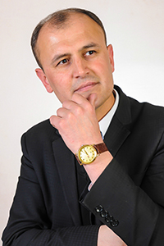

*Шарифбек Баротов*

*Хормейстер*